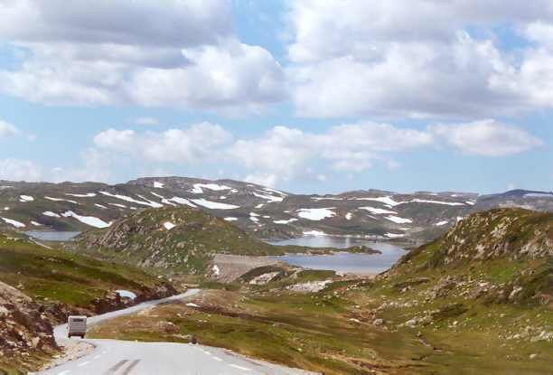
Dag 1 (c.a 401 km):
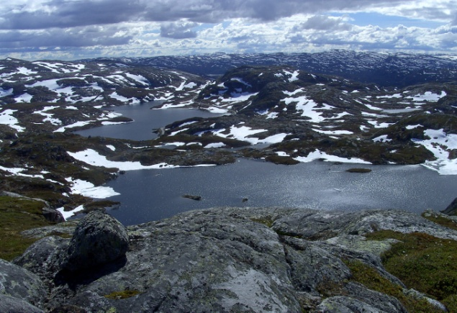
Turen starter fra Ole Bjørn i Stokke onsdag morgen. Vi kjører da: Stokke – Kongsberg – Notodden – Seljord – Dalen – Hallbjønnsekken – Setesdalen. Vi kjører suleskarsveien og ender opp i Lysebotn hvor vi planlegger å overnatte første natta. Trenger vel ikke nevne at veiene her er fantastiske.
Suleskard
Sirdalsheia

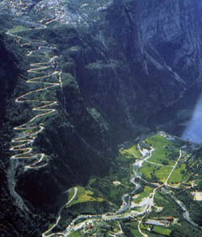

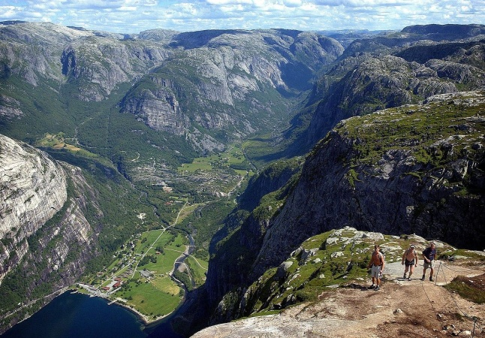
Lysebotn sett fra Kjerag

Lysebotn

Dag 2 (c.a 335 km):
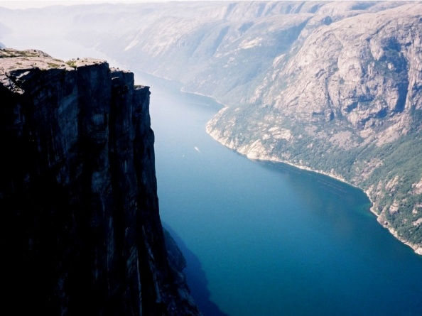
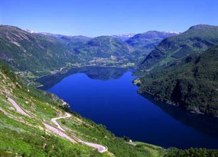
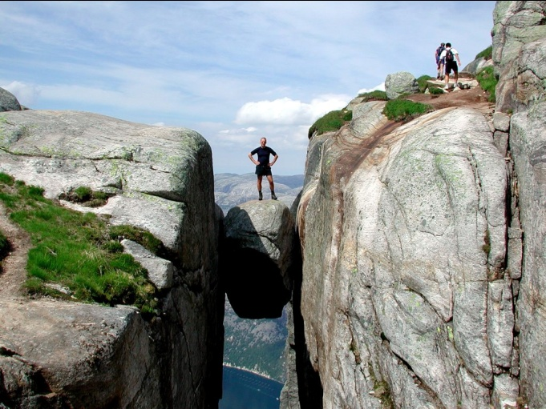
Vi tar en tidlig ferge fra Lysebotn til Songesand (20 min), hvor vi vil få se Lysefjorden fra sjøsiden. Ruten videre denne dagen vil bli Sauda – Røldal – Haukeli – Rjukan hvor vi tar andre overnatting. Denne dagen vil gå med til et par korte fergeturer samt noen spektakulære fjellveier.

Lysefjord

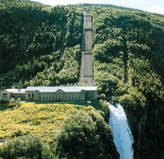
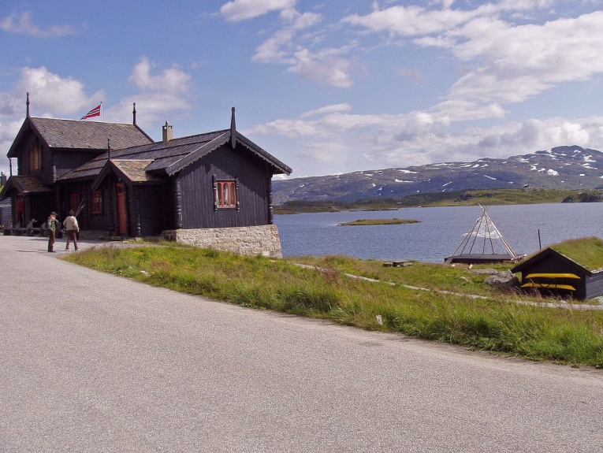

Røldal
Kjærag bolten

Vemork kraftstasjon
Haukeliseter på E134

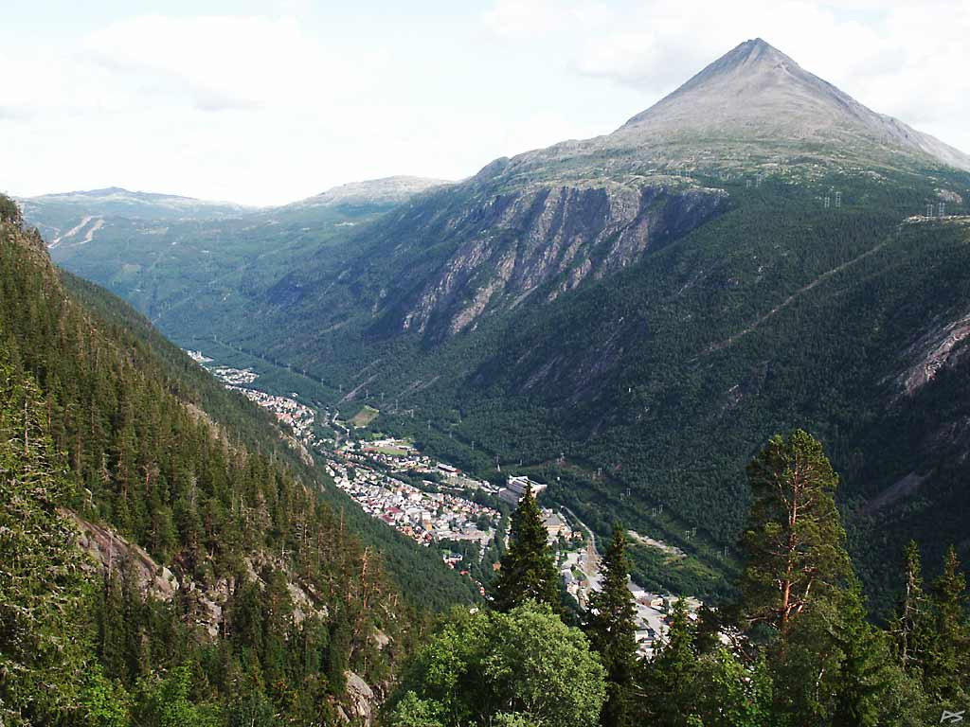
Dag 3 (c.a 287 km):
Kjørelengde denne siste dagen vil være avhengig av hvor god tid vi har, samt været. Vi tenker på en liten avstikker innom Bondal, kjent for nature og vakre gamle bygninger. Denne avstikkeren vil eventuelt være på c.a 40 km.
Vi starter 3. dag fra Rjukan og kjører veien nedover forbi Gaustadtoppen. Ruten videre blir; Tuddal – Sauland – evt Bondal - Sauland – Notodden – Kongsberg – Hokksund – Vikersund – Hønefoss – Jevnaker – Lunner og ender opp på Blaker hvor Z1OCN’s 20. treff arrangeres. Vi setter opp telt og tar en kald øl!!
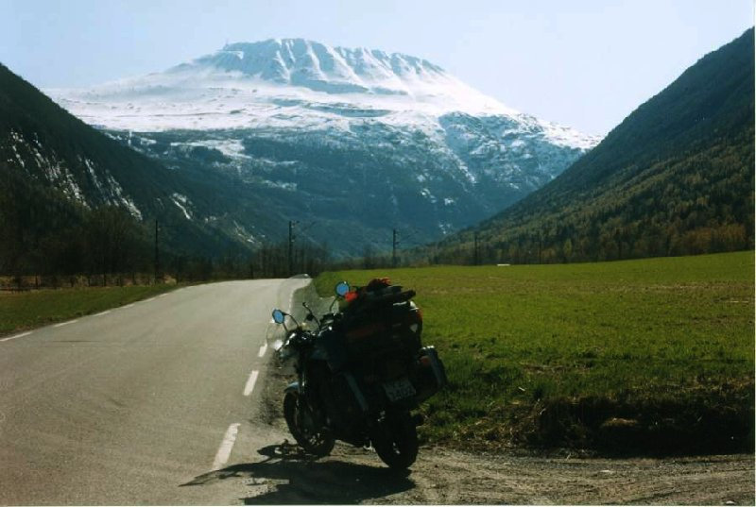
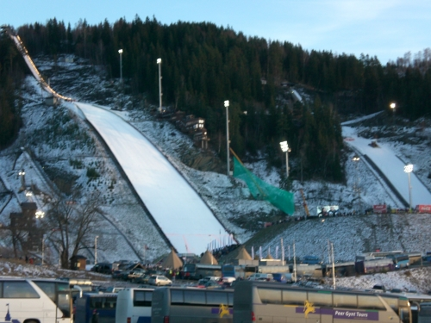
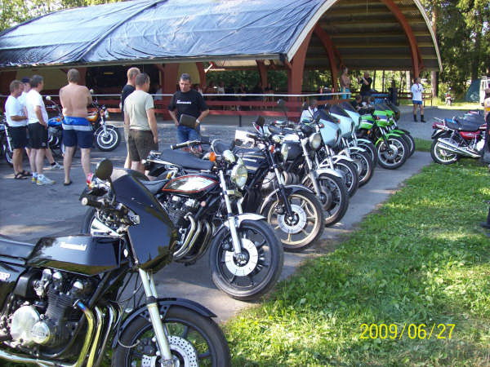
Z1OCN håper så mange som mulig blir med på turen, eventuelt hopper på/av underveis.
This is the site of our rally: BLAKER
Vikersundbakken, Verdensrekord 2011: 246,5 m
Gaustatoppen
Rjukan dypt nede i dalen

